# 详细设计

1. **概述**
   1. **系统简述：**

在线预约挂号业务是近年来医疗机构和医疗卫生主管部门借助互联网+的东风而快速发展起来的一项新兴业务，该业务将医院传统的挂号业务与互联网技术相结合，是目前医疗信息化改革的重要内容之一。在线预约挂号系统能够有效地整合医疗资源，为医患双方都带来极大的好处。

* 1. **软件设计目标：**

该软件的主要目的是将医院传统的挂号业务与互联网技术相结合，符合目前医疗信息化改革的要求。在线预约挂号系统能够有效地整合医疗资源，为医患双方都带来极大的好处：

对于患者而言，免去了医院现场挂号排队之苦，节省诊疗时间，能有效避免购买“号贩子”的高价“黄牛号”，节省诊疗费用，并且在就医之前就对医院、医生的基本情况有所了解，给患者带来很大的便利；

对于医院而言，能够减少挂号窗口的设置，减少挂号人员，提高了医院就诊效率，降低了日常运营和管理成本，避免挂号大厅出现人山人海的现象，美化整洁了医院环境，并能有效打击“号贩子”。

* 1. **功能简述：**
     1. 挂号管理：患者挂号、取消挂号。
     2. 用户管理：用户注册、用户登录验证。
     3. 排班管理：医生出诊排班管理。
     4. 系统管理：医院管理、科室管理、医生管理。
  2. **性能：**
     1. 可以同时让20个用户同时在线操作。
     2. 保证系统在一周内运行不出现异常。
  3. **可用性：**
     1. 操作界面友好。
     2. 系统附带用户使用手册。
  4. **可靠性：**
     1. 及时存储，防止数据意外丢失。
     2. 定时对系统进行维护和升级。

1. **设计概述** 
   1. **各种提供给用户的界面**

患者：登录界面、注册界面、查询预约界面、预约挂号界面、取消挂号界面

系统管理员：管理医院、科室、医生界面

* 1. **对象模型设计**

**• 类图：**

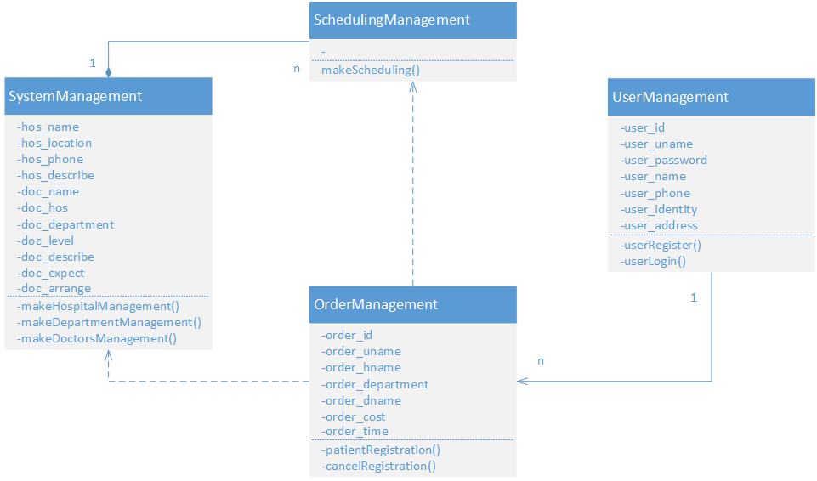

* 1. **系统功能实现详细设计**

**顺序图**

**患者：**

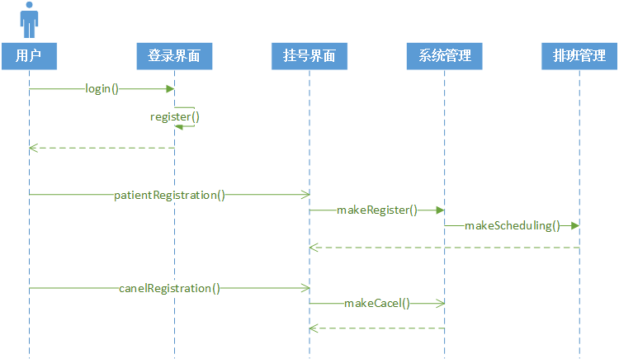

管理员：

